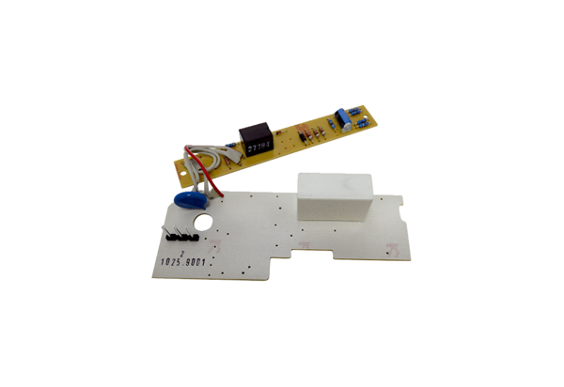Плата PL ER 100 VZ 15Ассортимент: B
Номер артикула: E101.1025.9001Изготовитель: MAICO

